Hettich présente l’avenir de la technique d’usinage à interzum 2023
Des outils numériques pour l’atelier de menuiserie

Hettich franchit la prochaine étape sur la voie vers la transformation numérique dans l’atelier de menuiserie et associe sa technologie des processus à des services numériques, à des aides à l’usinage dans les domaines de l'impression 3D et de la réalité augmentée (RA). Au salon interzum 2023, Hettich montrera comment il est possible d’utiliser efficacement dès aujourd’hui des possibilités numériques pour que la technique de fabrication soit prête à affronter l’avenir.

Il suffit de démarrer l’appli de réalité augmentée (RA), de rechercher les problèmes dans la machine avec son propre smartphone ou sa propre tablette et de corriger soi-même l’erreur. Ce qui semble être une vision utopique est déjà pratiqué avec succès dans de nombreux secteurs. Si cela ne tenait qu’à Hettich, la réalité augmentée (RA) ferait naturellement très bientôt partie intégrante de l’équipement d’un atelier de menuiserie. Tout comme certains autres outils numériques.

Les perceuses et presses automatiques de la série BlueMax de Hettich sont toujours un équipement de base pour de nombreux ateliers. La précision, la manipulation facile, la sécurité et un assortiment de produits parfaitement adapté aux besoins caractérisent ces machines très prisées depuis des années. Directement dès la mise en service, les utilisateurs découvrent une fonctionnalité très pratique : chaque machine est équipée d’un code QR qui les dirige directement vers le Hettich Technical Assistant. Ce petit accessoire numérique aide lors du montage et du réglage de la machine et contient d’autres petits outils auxiliaires très utiles pour l’usinage. Les utilisateurs de la machine profitent ainsi d’une commande encore plus facile et d’une aide immédiate en cas de questions sur l’utilisation. L’assistant numérique regroupe, en plus, les dernières vidéos pour une mise en service correcte, pour le réglage et pour le travail dans l’atelier. L'étiquette contenant le code QR est tout simplement collée ultérieurement sur les machines déjà vendues.

Nous invitons également les menuisiers et toutes les personnes intéressées à venir découvrir en personne et en direct la réalité augmentée sur le stand de Hettich C31/B40 dans le hall 8.1. Les experts de l’usinage de Hettich montreront sur une machine BlueMax courante à quoi ressemblera à l’avenir l’usinage depuis la tablette et l’appli de réalité augmentée spéciale. L’utilisateur sera guidé de manière intuitive de la mise en service à des conseils simples. Les experts expliqueront en même temps pourquoi la réalité augmentée est une composante importante afin de remédier au manque croissant de personnel qualifié.

En se basant sur l’exemple de l’impression 3D, Hettich montrera clairement comment il est possible d’ajouter de manière flexible une périphérie numérique à la technique d’usinage et fabriquera des « gabarits » en direct. Les petits outils et les gabarits de perçage sont importants pour l’usinage rapide et simple des meubles. Les données pourront être, à l’avenir, téléchargées. Une vidéo montre de façon impressionnante aux visiteurs la vaste gamme de produits de Hettich et les services numériques relatifs aux machines.
Vous trouverez de plus amples informations sur Hettich à l’interzum 2023 à l’adresse suivante :
https://interzum.hettich.com

Vous pouvez télécharger les ressources photographiques suivantes sur www.hettich.com, menu : « Presse » :

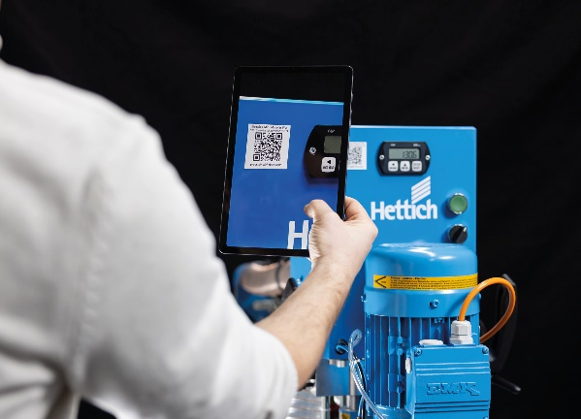
082023_a
Le code QR situé sur la machine BlueMax guide directement les utilisateurs vers le Technical Assistant de Hettich qui accompagne l’opérateur lors du montage et du réglage de la machine. Photo : Hettich

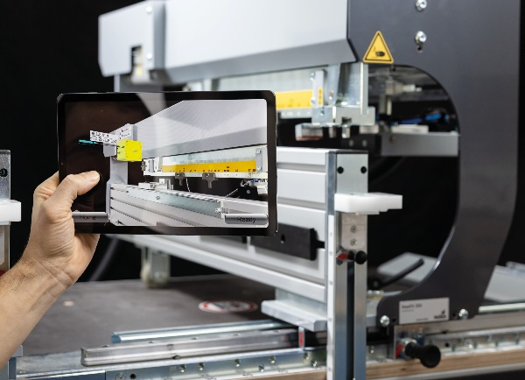
082023_b
Une appli de réalité augmentée (RA) spéciale guide à l’avenir les utilisateurs de manière intuitive à travers la mise en service et fournit de petites aides. Photo : Hettich

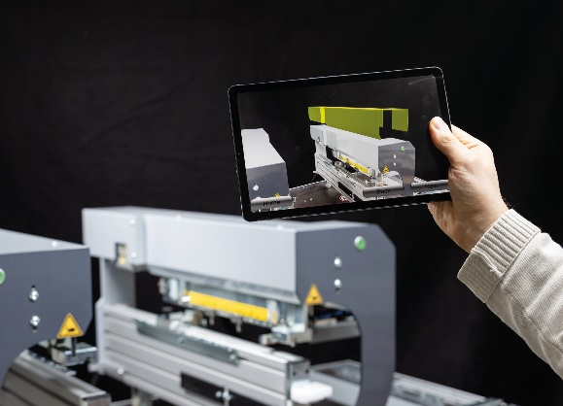
082023_c
La tablette ou le smartphone et l’appli de réalité augmentée (RA) facilitent le diagnostic d’erreurs et le dépannage. Photo : Hettich

À propos de Hettich
La société Hettich a été fondée en 1888 et est, aujourd’hui, l’un des fabricants de ferrures pour meubles les plus importants et les plus prospères au monde. Environ 8000 collaboratrices et collaborateurs travaillent tous ensemble dans près de 80 pays dans un seul but : développer de la quincaillerie intelligente pour les meubles. C’est ainsi que Hettich suscite l’enthousiasme de beaucoup de personnes dans le monde entier et est un partenaire commercial précieux pour l’industrie du meuble, le commerce et l’artisanat. La marque Hettich représente des valeurs cohérentes, à savoir la qualité et l’innovation. Elle symbolise également la fiabilité et la proximité clients. Malgré sa taille et sa présence dans le monde entier, Hettich est restée une entreprise familiale. Son indépendance vis-à-vis des investisseurs permet à l’entreprise de concevoir librement son avenir en mettant l’accent sur l’élément humain et la durabilité. www.hettich.com

